Jogerős szabadságvesztésre bevonuló személy részére
A jogerős ítéletet kapott személy, amennyiben önhibájából nem jelentkezik a felhíváson szereplő időpontban az adott büntetés-végrehajtási intézetben a szabadságvesztés letöltésére, a 2013. évi CCXL tv. (Bv. tv.) 87. § (1.) bekezdése, illetve 55. § (1.) (2.) (3.) bekezdése alapján a bv. bíró fogja elbírálni a feltételes szabadság kedvezményének lehetőségét azon ítélet kapcsán, amelynek letöltésére be kellett volna vonulnia.
A bevonulásra a 2013. évi CCXL tv. (Bv. tv.) 84. § (1.) bekezdése vonatkozik.
Amennyiben Önnek a Kalocsai Fegyház és Börtönbe kell bevonulni, iratait, személyazonosságát igazoló dokumentumát/dokumentumait hozza magával. Bevonulása előtt tanulmányozza a fogvatartott birtokában tartható tárgyak körét, amely megegyezik a bevonulásakor magával hozható tárgyak körével. Ezen kívül figyelmesen olvassa el a többi részletes tájékoztatót, amelyek az alábbi linken érhetők el:
http://bv.gov.hu/kalocsa-tajekoztatok-hasznos-informaciok

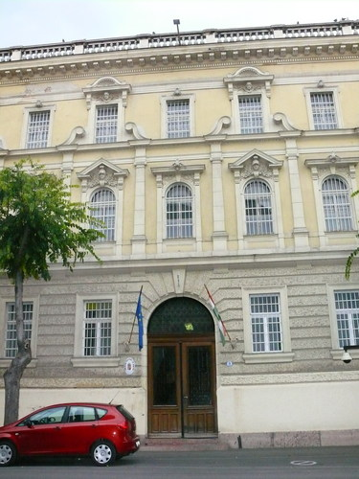
A Kalocsai Fegyház és Börtön bejárata

Térkép

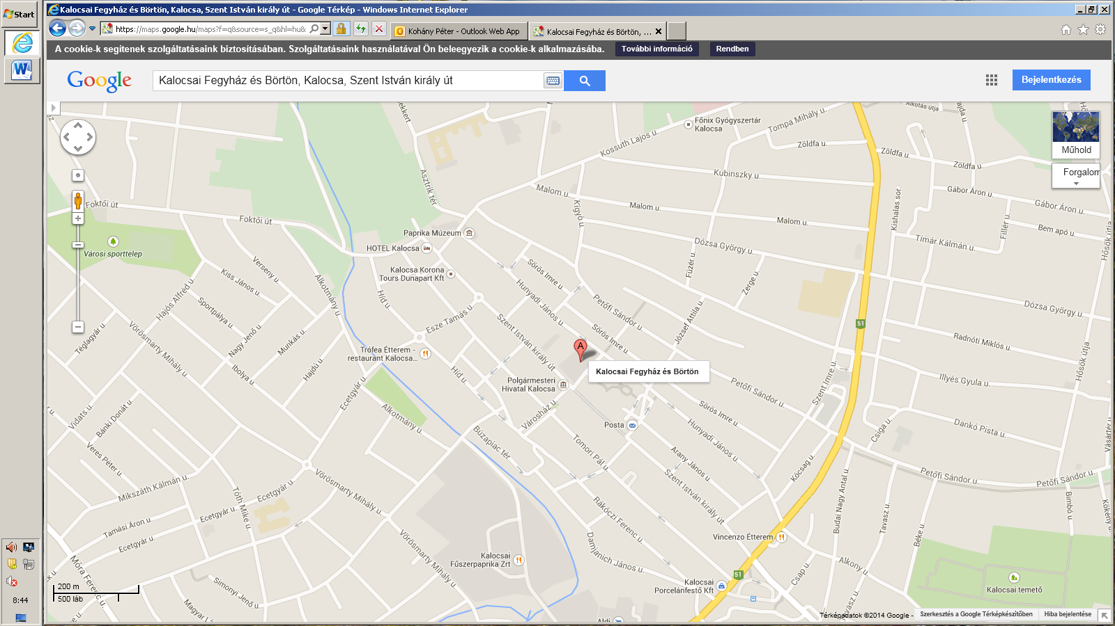
Megközelíthetőségek

Autó

Budapestről az 51-es számú főúton vagy az M6-os autópályán a Pentele hídon keresztül, Solton át közelíthető meg Kalocsa. A városba érkezve az 51-es számú főútvonalon jobbra kanyarodva, a Kossuth Lajos utcán haladva érkezünk meg a Szent István király út 24-26. szám alatt található intézetbe.

